Федеральное агентство
по техническому регулированию и метрологии
 |  | НАЦИОНАЛЬНЫЙ  СТАНДАРТ  РОССИЙСКОЙ  ФЕДЕРАЦИИ |  | ГОСТ Р  2.315―  20ХХ  (Проект,  вторая  редакция)

Единая система конструкторской документации.
Изображения упрощенные и условные
крепежных изделий

Настоящий проект стандарта не подлежит применению до его утверждения

Предисловие
1 РАЗРАБОТАН Акционерным обществом «Научно-исследовательский центр «Прикладная Логистика» (АО НИЦ «Прикладная Логистика»)
2 ВНЕСЕН Техническим комитетом по стандартизации ТК 482 «Поддержка жизненного цикла продукции»
3 УТВЕРЖДЕН И ВВЕДЕН В ДЕЙСТВИЕ Приказом Федерального агентства по техническому регулированию и метрологии от № -ст
4 ВВЕДЕН ВПЕРВЫЕ

Правила применения настоящего стандарта установлены в статье 26 Федерального закона от 29 июня 2015 г. № 162-ФЗ «О стандартизации в Российской Федерации». Информация об изменениях к настоящему стандарту публикуется в ежегодном (по состоянию на 1 января текущего года) информационном указателе «Национальные стандарты», а официальный текст изменений и поправок — в ежемесячном информационном указателе «Национальные стандарты». В случае пересмотра (замены) или отмены настоящего стандарта соответствующее уведомление будет опубликовано в ближайшем выпуске ежемесячного информационного указателя «Национальные стандарты». Соответствующая информация, уведомление и тексты размещаются также в информационной системе общего пользования — на официальном сайте Федерального агентства по техническому регулированию и метрологии в сети Интернет (www.rst.gov.ru)

© Оформление. ФГБУ «Институт стандартизации», 202Х

Настоящий стандарт не может быть полностью или частично воспроизведен, тиражирован и распространен в качестве официального издания без разрешения Федерального агентства по техническому регулированию и метрологии
Содержание

1 Область применения
2 Нормативные ссылки
3 Термины, определения и сокращения
4 Основные положения
5 Упрощенное изображение
5.1 Общие требования
5.2 Болты, винты и шурупы
5.3 Гайки
5.4 Шайбы
5.5 Заклепки
5.6 Прочие крепежные изделия
6 Условное изображение
6.1 Общие требования
6.2 Графические символы крепежных изделий на изображениях, проекционная плоскость которых параллельна оси изделия
7 Изображение крепежных соединений
Приложение А (справочное) Перечень соответствия параметров крепежных изделий при упрощенном изображении
Приложение Б (справочное) Пример выполнения упрощенного изображения крепежного изделия
Приложение В (обязательное) Размеры графических символов
Библиография

НАЦИОНАЛЬНЫЙ СТАНДАРТ российской федерации
Единая система конструкторской документации.
Изображения упрощенные и условные крепежных изделий
Unified system for design documentation.
Simplified and symbolic images of fasteners

Дата введения ―
- Область применения
Настоящий стандарт устанавливает правила упрощенного и условного изображения крепежных изделий на чертежах и в электронных геометрических моделях изделий машиностроения всех отраслей промышленности.
- Нормативные ссылки
В настоящем стандарте использованы нормативные ссылки на следующие стандарты:
ГОСТ 27017 Изделия крепежные. Термины и определения
ГОСТ Р 2.005 Единая система конструкторской документации. Термины и определения
ГОСТ Р 2.820 Единая система конструкторской документации. Нормативно-справочная информация. Основные положения
Примечание – При пользовании настоящим стандартом целесообразно проверить действие ссылочных стандартов в информационной системе общего пользования – на официальном сайте Федерального агентства по техническому регулированию и метрологии в сети Интернет или по ежегодному информационному указателю «Национальные стандарты», который опубликован по состоянию на 1 января текущего года, и по выпускам ежемесячного информационного указателя «Национальные стандарты» за текущий год. Если заменен ссылочный стандарт, на который дана недатированная ссылка, то рекомендуется использовать действующую версию этого стандарта с учетом всех внесенных в данную версию изменений. Если заменен ссылочный стандарт, на который дана датированная ссылка, то рекомендуется использовать версию этого стандарта с указанным выше годом утверждения (принятия). Если после утверждения настоящего стандарта в ссылочный стандарт, на который дана датированная ссылка, внесено изменение, затрагивающее положение, на которое дана ссылка, то это положение рекомендуется применять без учета данного изменения. Если ссылочный стандарт отменен без замены, то положение, в котором дана ссылка на него, рекомендуется применять в части, не затрагивающей эту ссылку.

- Термины, определения и сокращения
  - В настоящем стандарте применены термины по ГОСТ Р 2.005, ГОСТ 27017, а также следующие термины с соответствующими определениями:
3.1.1 упрощенное изображение (упрощенная геометрическая модель): Изображение (модель) крепежного изделия, отражающее(ая) только некоторые геометрические элементы и размеры, позволяющие идентифицировать класс и конструкцию изделия.
Примечание–В упрощенном изображении (модели), как правило, не отражают фаски, скругления, проточки и т. п.
3.1.2 условное изображение (крепежного изделия): Схематичное обозначение крепежного изделия с использованием установленных графических символов.
  - В настоящем стандарте использованы следующие сокращения:
КД | — | конструкторский документ;
КИ | — | крепежное изделие;
ЭГМ | — | электронная геометрическая модель.

- Основные положения
  - Выполнение КИ в виде упрощенных и условных изображений (моделей) применяют во всех видах чертежей и ЭГМ специфицированных изделий.
  - Метод выполнения КИ выбирает разработчик КД на специфицированное изделие на основании:
- назначения КД;
- стадии разработки КД;
- масштаба чертежа;
- насыщенности чертежа (плотности размещения элементов на единице площади чертежа);
- ограничений на максимальный размер файла чертежа или ЭГМ (обусловленных, например, производительностью применяемых программно-технических средств);
- других факторов (при наличии).
  - В одном КД на специфицированное изделие рекомендуется применять только один метод выполнения КИ.
  - КИ вне зависимости от метода выполнения должно быть представлено в структуре изделия как составная часть.
- Упрощенное изображение

5.1 Общие требования
5.1.1 Упрощенные изображения КИ на чертеже выполняют в соответствии с 5.2 –5.6. Правила формирования упрощенного изображения для прочих КИ приведены в приложении Б.
5.1.2 При упрощенном изображении в ЭГМ для каждого вида КИ разрабатывают упрощенную ЭГМ, которую включают в ЭГМ специфицированного изделия как составную часть.
Примечание – Упрощенную ЭГМ КИ выполняют в виде отдельного КД или в виде альтернативного представления в составе полной ЭГМ КИ.
5.1.3 Состав геометрических элементов КИ, которые рекомендуется отражать при упрощенном изображении (в упрощенной ЭГМ) КИ приведен в приложении А.
5.1.4 Размеры элементов, показанных на упрощенном изображении (в упрощенной ЭГМ) КИ, выполняют в соответствии с основным документом на КИ (для чертежа – с учетом масштаба).

5.2 Болты, винты и шурупы
5.2.1 Упрощенное изображение болта, винта или шурупа основано на представлении КИ в виде совокупности трех элементов: головки, шлица и стержня.
Примечание – В некоторых КИ могут быть представлены только два элемента. Например, болт с шестигранной головкой не имеет шлицев, а винт установочный не имеет головки.
5.2.2 Упрощенные изображения головок разных видов выполняют в соответствии с таблицей 1.
Примечание – Здесь и далее иллюстрации в графе «Упрощенное изображение» предназначены для использования на чертеже, а иллюстрация в графе «Упрощенная ЭГМ» дана для справки, так как 3D-форма элемента не может быть полностью отражена с данном документе.
- – Упрощенные изображения головок
№ п/п | Наименование головки | Упрощенное изображение |  | Упрощенная ЭГМ
№ п/п | Наименование головки | Вид сбоку | Вид сверху | Упрощенная ЭГМ
1 | Головка квадратная | 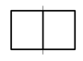 | 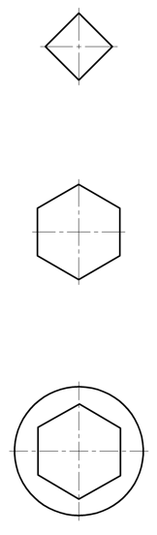 | 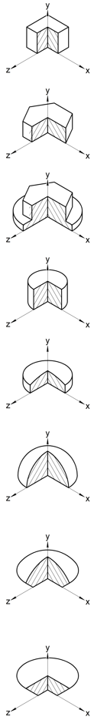
2 | Головка шестигранная | 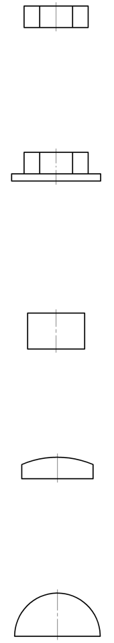
3 | Головка шестигранная с фланцем
4 | Головка цилиндрическая |  | 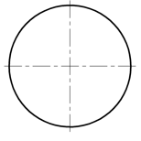
5 | Головка скругленная

Окончание таблицы 1
№ п/п | Наименование вида | Упрощенное изображение |  |  | Упрощенная ЭГМ
№ п/п | Наименование вида | Вид сбоку |  | Вид сверху | Упрощенная ЭГМ
6 | Головка полукруглая
7 | Головка полупотайная | 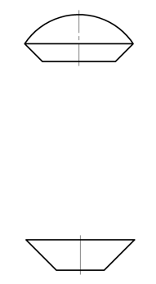
8 | Головка потайная
5.2.3 Упрощенные изображения шлицев и углублений разных видов выполняют в соответствии с таблицей 2.
- – Упрощенные изображения шлицев и углублений
№ п/п | Наименование шлица (углубления) | Упрощенное изображение |  | Упрощенная ЭГМ
№ п/п | Наименование шлица (углубления) | Вид сбоку | Вид сверху | Упрощенная ЭГМ
1 | Шлиц прямой | 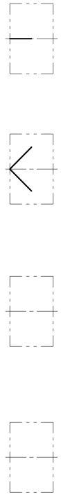 | 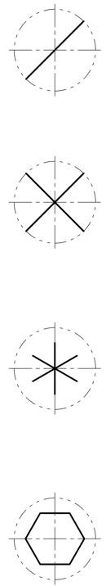 | 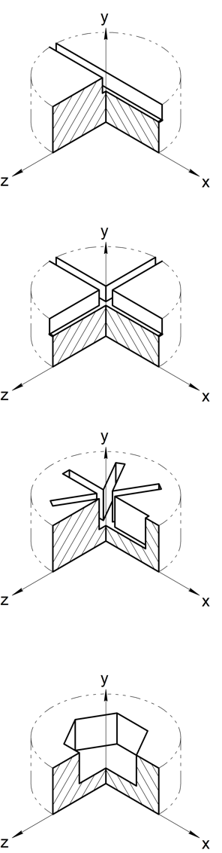
2 | Шлиц крестообразный
3 | Углубление звездообразное |  | 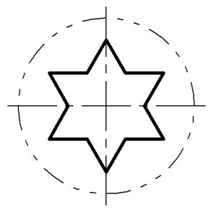 | 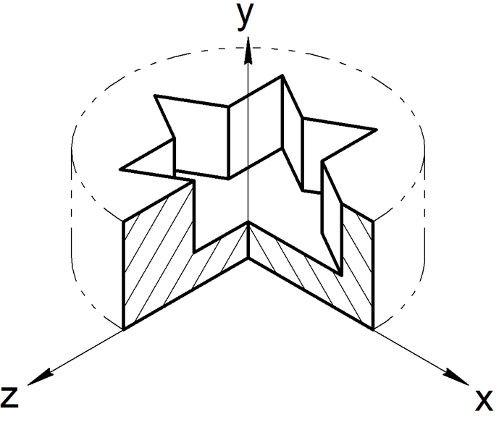

Окончание таблицы 2
№ п/п | Наименование шлица (углубления) | Упрощенное изображение |  | Упрощенная ЭГМ
№ п/п | Наименование шлица (углубления) | Вид сбоку | Вид сверху | Упрощенная ЭГМ
4 | Углубление шестигранное
Примечания
1 Штрихпунктирная линия с двумя точками изображает контур головки.
2 На видах сбоку шестигранное и звездоообразное углубление не изображают.
3 Углубление звездообразное может другое изображение в зависимости от количества зубьев на КИ.
5.2.4 Упрощенные изображения стрежней разных видов выполняют в соответствии с таблицей 3.
Примечание – Здесь и далее в упрощенной ЭГМ резьбовые элементы КИ изображены в виде текстуры.
- – Упрощенные изображения стержней
№ п/п | Наименование стержня | Упрощенное изображение  (вид сбоку) | Упрощенная ЭГМ
1 | Стержень с резьбой на всю длину | 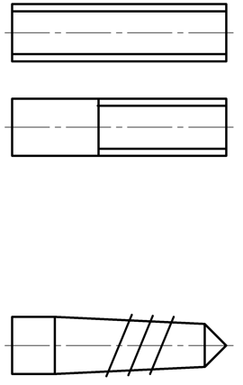 | 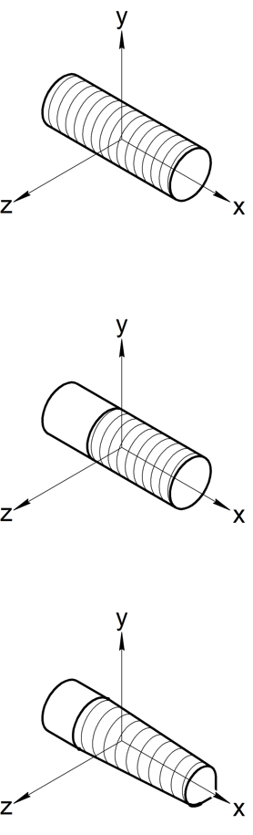
2 | Стержень с резьбой не на всю длину
3 | Стержень самонарезающий
5.2.5 Пример выполнения упрощенного изображения (ЭГМ) винта, представляющего собой совокупность трех элементов: головки цилиндрической, шестигранного углубления и стержня с неполной резьбой, приведен на рисунке 1.
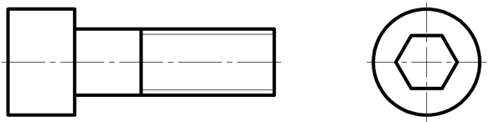 | 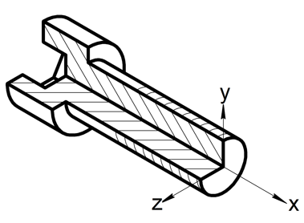
а) Упрощенное изображение | б) Упрощенная ЭГМ (для справки)

5.3 Гайки
Упрощенные изображения гаек выполняют в соответствии с таблицей 4.
- – Упрощенные изображения гаек
№ п/п | Наименование гайки | Упрощенное изображение |  | Упрощенная ЭГМ
№ п/п | Наименование гайки | Вид сбоку | Вид сверху | Упрощенная ЭГМ
1 | Гайка квадратная | 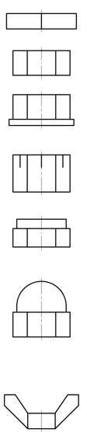 | 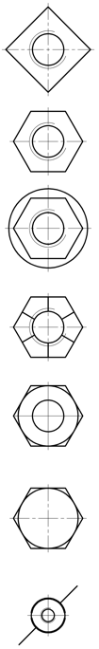 | 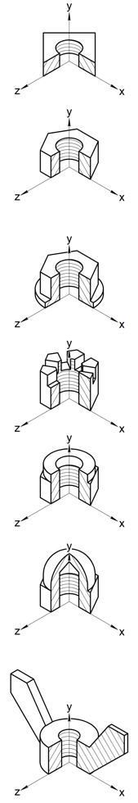
2 | Гайка шестигранная
3 | Гайка шестигранная с фланцем
4 | Гайка корончатая и прорезная
5 | Гайка шестигранная самостопорящаяся с неметаллической вставкой
Окончание таблицы 4
№ п/п | Наименование гайки | Упрощенное изображение |  | Упрощенная ЭГМ
№ п/п | Наименование гайки | Вид сбоку | Вид сверху | Упрощенная ЭГМ
6 | Гайка колпачковая
7 | Гайка-барашек

5.4 Шайбы
Упрощенные изображения шайб выполняют в соответствии с таблицей 5.
- – Упрощенные изображения шайб
№ п/п | Наименование | Упрощенное изображение |  | Упрощенная ЭГМ
№ п/п | Наименование | Вид сбоку | Вид сверху | Упрощенная ЭГМ
1 | Шайба плоская | 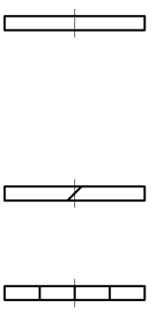 | 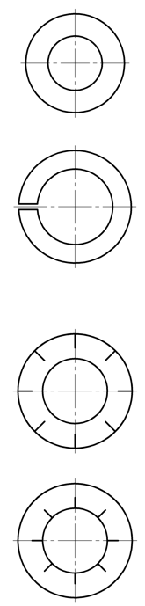 | 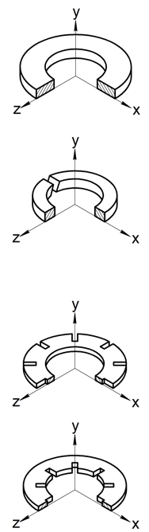
2 | Шайба пружинная
3 | Шайба стопорная с наружными зубцами | 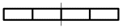
4 | Шайба стопорная с внутренними зубцами

5.5 Заклепки
5.5.1 Упрощенное изображение заклепки представляет собой комбинацию двух элементов: головки и стрежня.
5.5.2 Упрощенные изображения головок выполняют в соответствии с таблицей 6.
- – Упрощенные изображения головок заклепки
№ п/п | Наименование головки заклепки | Упрощенное изображение |  | Упрощенная ЭГМ
№ п/п | Наименование головки заклепки | Вид сбоку | Вид сверху | Упрощенная ЭГМ
1 | Головка полукруглая | 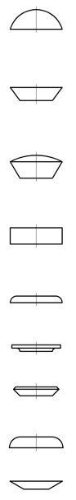 | 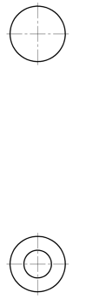 | 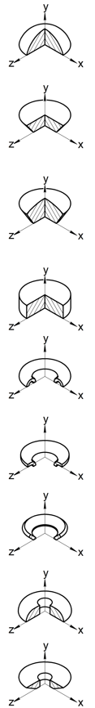
2 | Головка потайная
3 | Головка полупотайная
4 | Головка плоская
5 | Головка скругленная пустотелая
6 | Головка плоская пустотелая
7 | Головка потайная пустотелая
8 | Головка слепая выступающая

Окончание таблицы 6
№ п/п | Наименование головки заклепки | Упрощенное изображение |  | Упрощенная ЭГМ
№ п/п | Наименование головки заклепки | Вид сбоку | Вид сверху | Упрощенная ЭГМ
9 | Головка слепая потайная
5.5.3 Упрощенные изображения стержней выполняют в соответствии с таблицей 7
- – Упрощенные изображения стержней заклепок
№ п/п | Наименование стержня заклепки | Упрощенное изображение  (вид сбоку) | Упрощенная ЭГМ
1 | Стержень полнотелый с бочкообразной замыкающей частью | 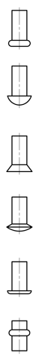 | 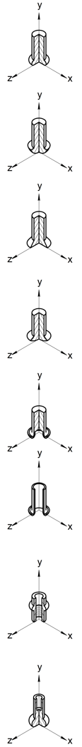
2 | Стержень полнотелый с полукруглой замыкающей частью
3 | Стержень полнотелый с потайной замыкающей частью
4 | Стержень полнотелый с полупотайной замыкающей частью

Окончание таблицы 7
№ п/п | Наименование стержня заклепки | Упрощенное изображение  (вид сбоку) | Упрощенная ЭГМ
5 | Стержень полупустотелый |  | 
6 | Стержень пустотелый |  | 
7 | Стержень пустотелый резьбовой | 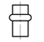
8 | Стержень слепой
5.5.4 Пример выполнения упрощенного изображения (ЭГМ) заклепки, представляющей собой совокупность головки полупотайной и стержня полнотелого с полукруглой замыкающей частью, приведен на рисунке 2.
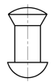 | 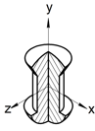
а) Упрощенное изображение | б) Упрощенная ЭГМ (для справки)

5.6 Прочие крепежные изделия
Упрощенные изображения прочих видов КИ выполняют в соответствии с таблицей 8.
- – Упрощенные изображения прочих видов КИ
№ п/п | Наименование КИ | Упрощенное изображение |  | Упрощенная ЭГМ
№ п/п | Наименование КИ | Вид сбоку | Вид сверху | Упрощенная ЭГМ
1 | Штифт цилиндрический | 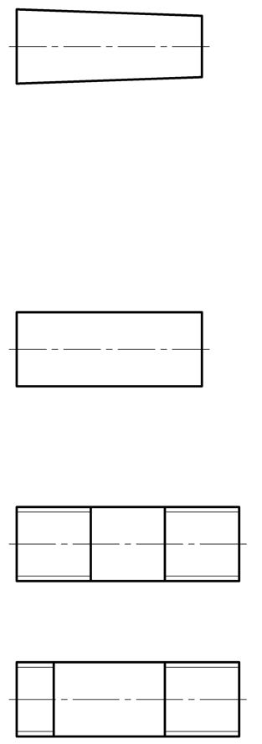 | 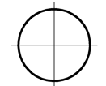 | 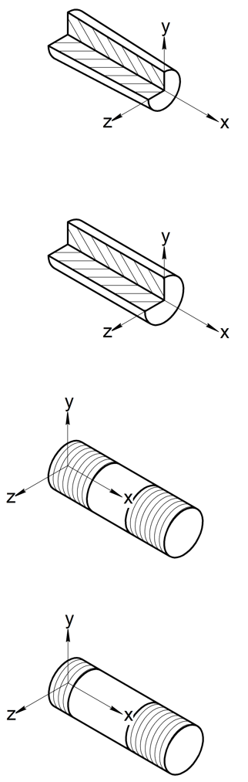
2 | Штифт конический
3 | Шпилька с двумя одинаковыми по длине резьбовыми концами |  | 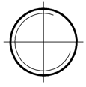
4 | Шпилька с двумя разными по длине резьбовыми концами
- Условное изображение

6.1 Общие требования
6.1.1 Условное изображение КИ в странично-ориентированных графических конструкторских документах представляет собой:
- на изображениях, проекционная плоскость которых перпендикулярна оси КИ, – графический символ в соответствии с рисунком 3.
- на изображениях, проекционная плоскость которых параллельна оси КИ, – графический символ, формируемый в соответствии с 6.2.
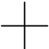
6.1.2 Условное изображение КИ в ЭГМ выполняют в виде каркасной ЭГМ, визуально удовлетворяющей требованиям настоящего стандарта.

6.2 Графические символы крепежных изделий на изображениях, проекционная плоскость которых параллельна оси изделия
6.2.1 Графический символ болта, винта или шурупа формируется из двух элементов: изображения головки (в соответствии с таблицей 9) и изображения стержня (в соответствии с таблицей 10).
6.2.2 Графический символ заклепки формируется из трех элементов: изображения головки и изображения замыкающей части (в соответствии с таблицей 9) и изображения стержня (в соответствии с таблицей 10).
- – Изображение головки
Вид головки | Изображение - элемент графического символа
Головка шестигранная, цилиндрическая, скругленная
Головка полупотайная, потайная, плоская, выступающая | 

- – Изображение стержня
Вид стержня | Изображение - элемент графического символа
Стержень с резьбой на всю длину, стержень с резьбой не на всю длину
Стержень самонарезающий | 
Стержень заклепки

6.2.3 Пример графического символа КИ, представляющего собой комбинацию шестигранной головки и стержня самонарезающего приведен на рисунке 4а, а комбинацию головкой потайной, стержня заклепки и цилиндрической замыкающей части – на рисунке 4б.
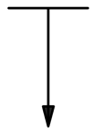 | 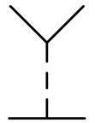
а) | б)
6.2.4 Графические символы прочих КИ выполняют в соответствии с таблицей 11.
Вид КИ | Графический символ
Гайка | 
Шайба
Штифт, шпилька

6.2.5 Размеры графических символов КИ определяют в соответствии с приложением В.
- Изображение крепежных соединений
  - Упрощенное изображение крепежных соединений
7.1.1 Изображение крепежного соединения, состоящее из КИ, которые выполнены упрощенным методом, выполняют в соответствии с общими правилами.
  - Условное изображение крепежных соединений
7.3.1 Изображение крепежного соединения, состоящее из КИ, которые выполнены условным методом выполняют в виде совокупности графических символов, которые заменяют КИ, входящие в соединение.
7.3.2 На видах часть условного изображения (стержень), которая находится внутри скрепляемых изделий, выполняют тонкой штриховой линией, как показано на рисунке 5.

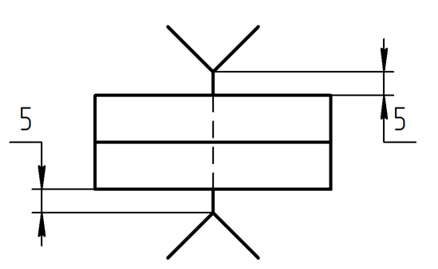
7.3.3 Условное изображение крепежного соединения должно выступать на 5 мм от линии видимого контура соединяемых изделий (см. рисунок 5).
7.3.4 Пример выполнения условного изображения крепежного соединения, представляющего собой совокупность болта с шестигранной головкой, шайбы плоской и гайки вне разреза представлен на рисунке 6а, в разрезе – на рисунке 6б.
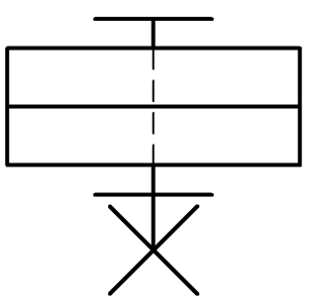 | 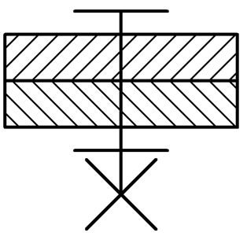
а) | б)
7.3.5 В проектных КД допускается указывать состав крепежного соединения, выполненного условным изображением, в виде условного обозначения на полке линии выноски. Линию-выноску на изображениях, перпендикулярных оси крепежного соединения, проводят к центру условного изображения крепежного соединения и заканчивают стрелкой, а на изображениях, параллельных оси крепежного соединения, линию-выноску проводят к точке пересечения головки и стержня болта (заклепки), при этом конец линии выноски должен оставаться пустым (рисунок 7).
7.3.6 Рекомендуемая структура упрощенного обозначения резьбовых крепежных соединений показана на рисунке 8, а клепаного соединения – на рисунке 9.

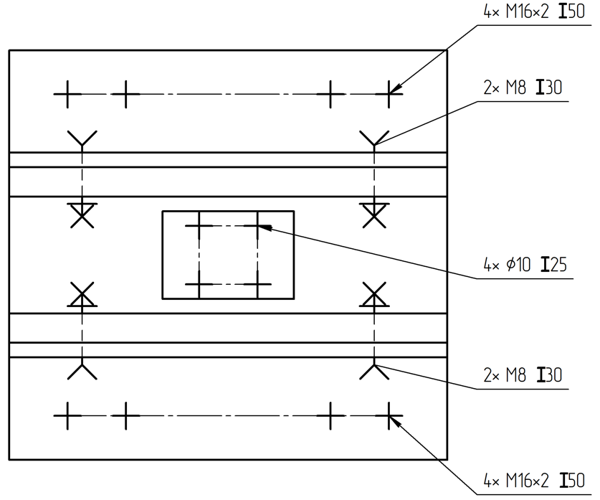

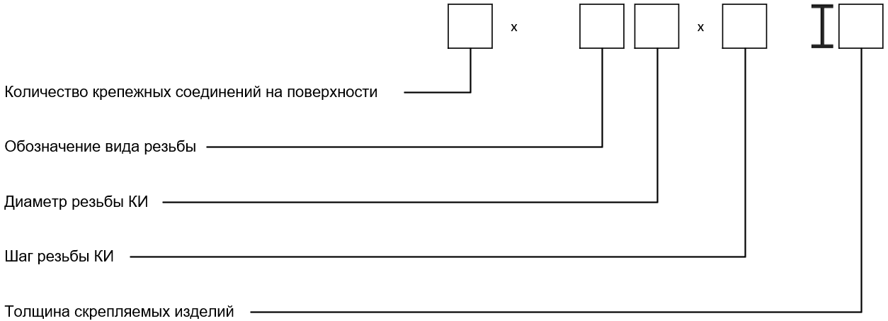

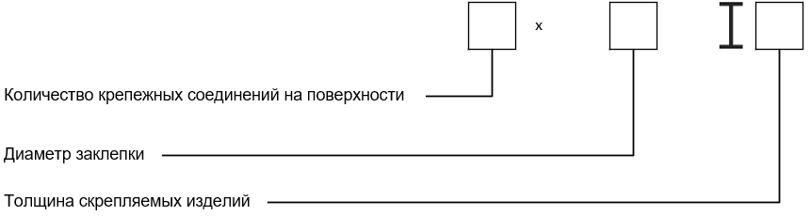
7.3.8 Если на одной поверхности имеется несколько групп крепежных соединений, различных по составу входящих в них КИ, то условное изображение крепежного соединения заменяют одним из графических символов, приведенным на рисунке 10а или иным способом дифференциации, например, обозначением одинаковых крепежных соединений прописными буквами латинского или греческого алфавита или арабскими цифрами. При этом линию выноску в таком случае проводят от внешней линии графического символа и заканчивают стрелкой, как показано на рисунке 10б.
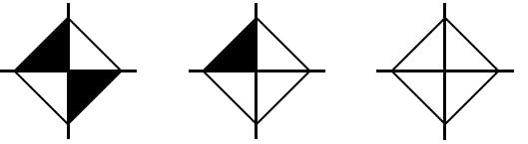 | 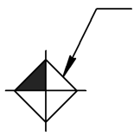
а) | б)
7.3.9 Пример выполнения условного изображения нескольких групп крепежных соединений на одной поверхности приведен на рисунке 11.
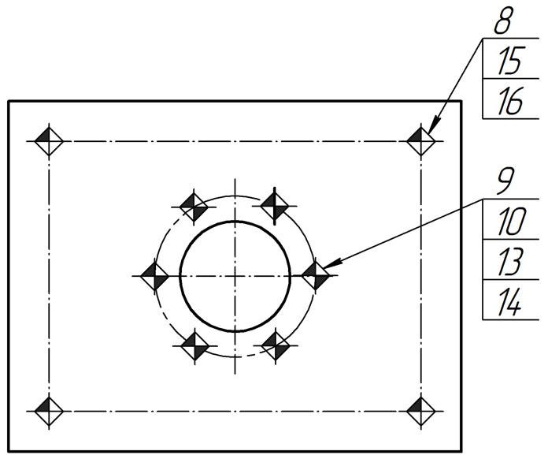

7.3.10 Допускается на изображении, проекционная плоскость которого перпендикулярна оси крепежного соединения, выполнять разрез, на котором крепежное соединение изображается упрощенно или полностью, как показано на рисунке 12.
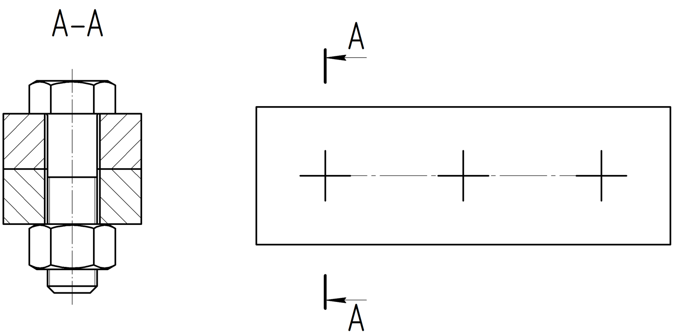
7.3.11 Допускается на изображениях, проекционная плоскость которых параллельна оси крепежного соединения, выполнять выносные элементы, на которых крепежное соединение изображается упрощенно или полностью, как показано на рисунке 13.
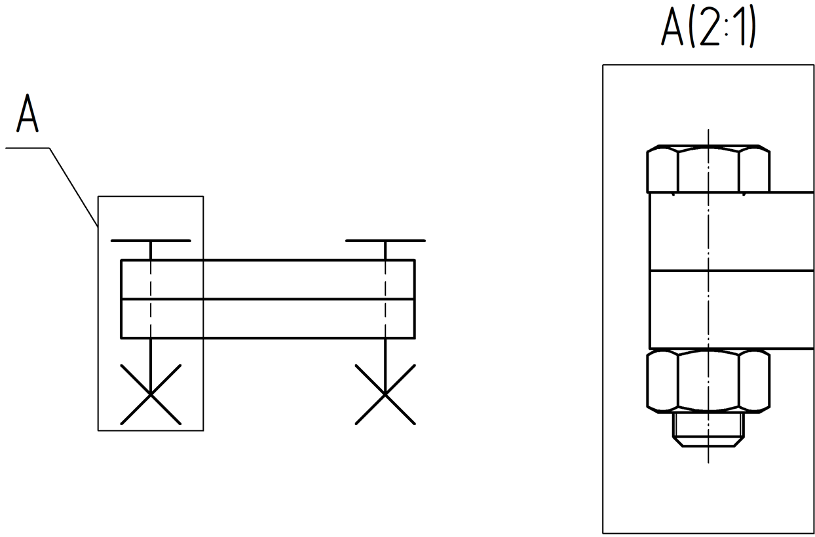

Приложение А
(справочное)
Перечень соответствия параметров крепежных изделий при упрощенном изображении
А.1 На упрощенном изображении (ЭГМ) КИ необходимо отразить параметры, приведенные:
- в таблице А.1 – для головок болтов, винтов, шурупов;
- таблице А.2 – для шлицев и углублений болтов, винтов, шурупов;
- таблице А.3 – для стержней болтов, винтов и шурупов;
- таблице А.4 – для гаек.
А.2 В приложении приведены следующие условные обозначения для болтов, винтов и шурупов в соответствии с [1]:
А | – | номинальный диаметр звездообразного углубления
с | – | высота опорной шайбы или толщина бурта или фланца
d | – | номинальный диаметр резьбы
d_{c} | – | диаметр бурта или фланца
d_{k} | – | диаметр головки
d_{р} | – | диаметр плоского или цилиндрического или сверлящего конца
e | – | диаметр описанной окружности
f | – | высота сферы полупотайной головки
k | – | высота головки
l | – | номинальная длина
l_{g} | – | расстояние от опорной поверхности до первого витка резьбы полного профиля
n | – | ширина шлица
r_{f} | – | радиус сферы головки
s | – | размер под ключ
t | – | глубина внутреннего привода
y | – | длина резьбового конца самонарезающего винта
α | – | угол потайной головки
А.3 В приложении приведены следующие условные обозначения для гаек в соответствии с [1]:

с | – | высота опорной шайбы или толщина бурта или фланца
D | – | номинальный диаметр резьбы
d_{c} | – | диаметр бурта или фланца
e | – | диаметр описанной окружности
h | – | полная высота самостопорящейся или прорезной гайки
m | – | высота гайки, высота гайки без учета стопорящегося элемента или прорезей
n | – | ширина прорези
s | – | размер под ключ

Таблица А.1 – Параметры головок болтов, винтов, шурупов, которые не допускается упрощать
Наименование головки | Параметр головки
Наименование головки | s | e | k | d_{c} | c | d_{k} | α | r_{f} | f
Головка винта (болта) квадратная | + |  | +
Головка винта (болта) шестигранная | + | + | +
Головка винта (болта) шестигранная с фланцем |  |  |  | + | +
Головка винта (болта) цилиндрическая | + | + | + |  |  | +
Головка винта (болта) скругленная |  |  | + |  |  | + |  | +
Головка винта (болта) полукруглая |  |  | + |  |  | + |  | +
Головка винта (болта) полупотайная |  |  | + |  |  | + | + | + | +
Головка винта (болта) потайная |  |  | + |  |  | + | +

Таблица А.2– Параметры шлицев и углублений болтов, винтов, шурупов, которые не допускается упрощать
Наименование шлица (углубление) | Параметр шлица (углубления)
Наименование шлица (углубление) | s | e | t | A | n
Шлиц прямой |  |  | + |  | +
Шлиц крестообразный |  |  | + |  | +
Углубление шестигранное | + | + | +
Углубление звездообразное |  |  | + | +

Таблица А.3 – Параметры стержней болтов, винтов и шурупов, которые не допускается упрощать
Наименование стержня | Параметр стержня
Наименование стержня | d | l | l_{g} | y | d_{p}
Стержень с резьбой во всю длину | + | +
Стержень с резьбой не во всю длину | + | + | +
Стержень самонарезающий | + | + |  | + | +

Таблица А.4 – Параметры гаек, которые не допускается упрощать
Наименование гайки | Параметры гайки
Наименование гайки | D | s | e | m | h | d_{c} | c | H | l₁ | n | L | b
Гайка квадратная | + | + |  | +
Гайка шестигранная | + | + | + | +
Гайка шестигранная с фланцем | + | + | + | + | + | + | +
Гайка корончатая | + | + | + | + | + |  |  |  |  | +
Гайка колпачковая¹ | + | + | + | + |  |  |  | + | +
Гайка барашек² | + |  |  |  | + |  |  | + |  |  | + | +
¹ Параметры гайки взяты из [2]
² Параметры гайки взяты из [3]

Приложение Б
(справочное)
Пример выполнения упрощенного изображения крепежного изделия
Б.1 Рассматривается исполнение гайки колпачковой. Конструкция и размеры гайки в соответствии с [2] представлены на рисунке Б.1.
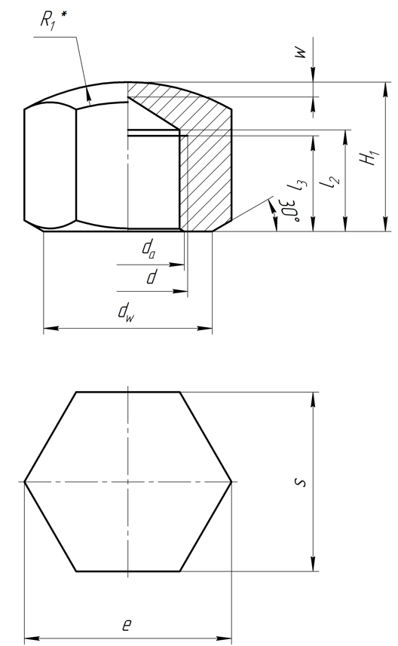
Рисунок Б.1
Б.3 Для формирования упрощенного изображения из полного изображения (см. рисунок Б.1) исключают элементы, отсутствие которых не повлияет на идентификацию гайки колпачковой. На рисунке Б.2 утолщенной линией представлены элементы, которые могут быть исключены.

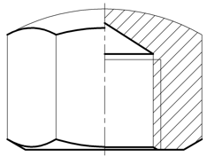
Рисунок Б.2
Б.5 На рисунке Б.3 показано полученное упрощенное изображение гайки колпачковой.
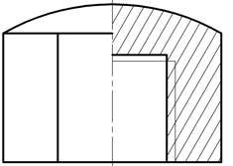
Рисунок Б.3
Б.6 Размеры оставшихся элементов показаны на рисунке Б.4.
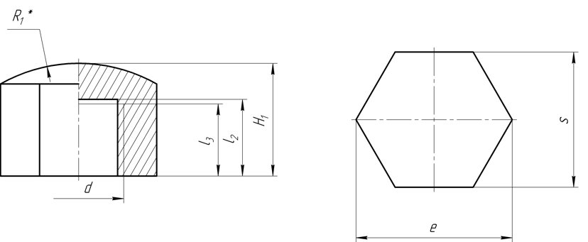
Рисунок Б.4

Приложение В
(обязательное)
Размеры графических символов
В.1 Графическое обозначение крепежного изделия для изображений перпендикулярных оси крепежного соединения должно соответствовать рисунку В.1
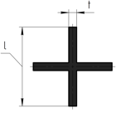
t – толщина основной сплошной линии
l принимается в диапазоне от 12 до 25 мм в зависимости от масштаба изображения
Рисунок В.1
В.2 Графический символ толщины скрепляемых деталей должен соответствовать рисунку В.2.
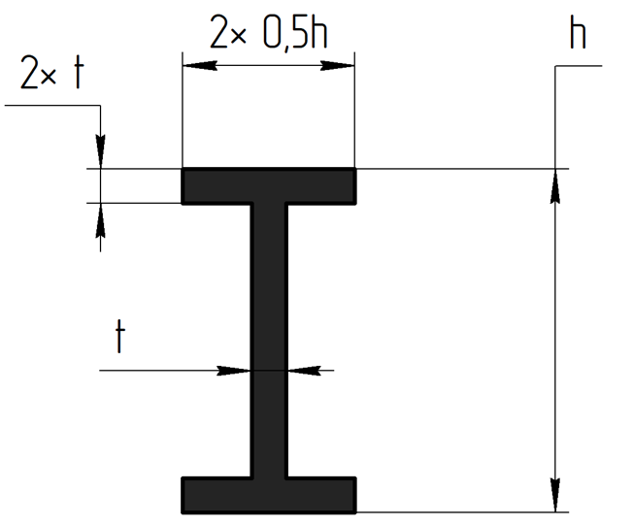
t – толщина основной сплошной линии
h – высота шрифта размерных чисел
Рисунок В.2
В.3 Графическое обозначение элементов крепежного изделия должно соответствовать рисунку В.3.

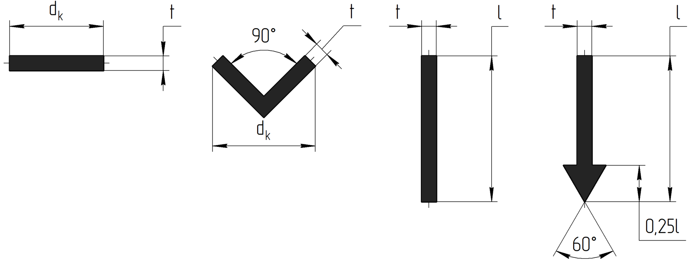
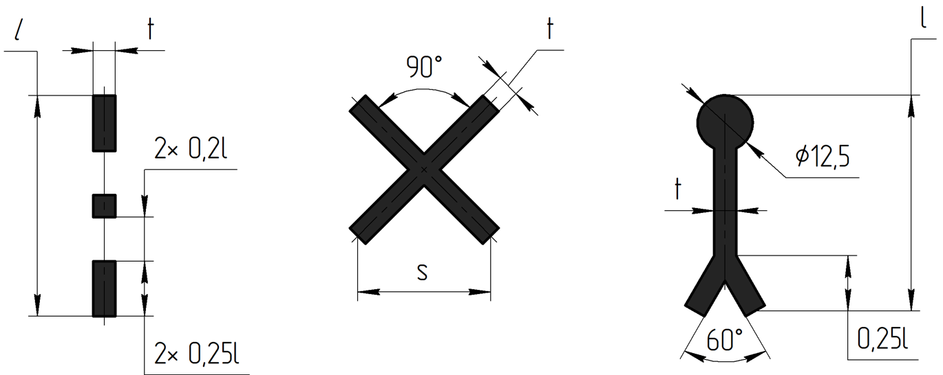
t – толщина основной сплошной линии
d_{k} – диаметр крепежной головки
l – длина стержня болта, винта, шурупа или шпильки
s – размер под ключ
Рисунок В.3

Библиография
[1] | ISO 225:2010 | Изделия крепежные. Болты, винты, шпильки и гайки. Символы и обозначения размеров [Fasteners – Bolts, screws, studs and nuts – Symbols and designations of dimensions]
[2] | ГОСТ 11860-85 | Гайки колпачковые класса точности А. Конструкция и размеры
[3] | ГОСТ 3032-76 | Гайки-барашки. Конструкция и размеры

УДК 62(084.11):006.354 ОКС 01.110
Ключевые слова: крепежное изделие, крепежное соединение, упрощенное изображение, упрощенная электронная геометрическая модель, условное изображение, упрощенное обозначение крепежного соединения

Руководитель организации-разработчика  АО НИЦ «Прикладная логистика»,  Генеральный директор |  | И.Ю. Галин
Руководитель разработки,  руководитель отдела НО |  | Е.В. Селезнёва
Исполнитель,  специалист отдела НО |  | П.А. Перминов

